
OBLIKOSLOVJE – PREVERJANJE ZNANJA
PREVERJANJE SI NALEPI V ZVEZEK ALI SHRANI V MAPO!
Oddaj ga v spletnih učilnicah!

Časa imaš 3 dni!

1. Naštej VSE besedne vrste.

2. Kaj je pregibnost, dokaži s primerom. /1
V slovenščini se besede delijo na polnopomenske (imajo konkreten pomen) in nepolnopomenske (nimajo konkretnega pomena).
Polnopomenske besede se lahko pregibajo (sklanjajo, spregajo in stopnjujejo), zato jim rečemo tudi pregibne besede.
Nepolnopomenske besede se ne pregibajo, zato se imenujejo tudi nepregibne oziroma Slovnične besede.

PRIMER:
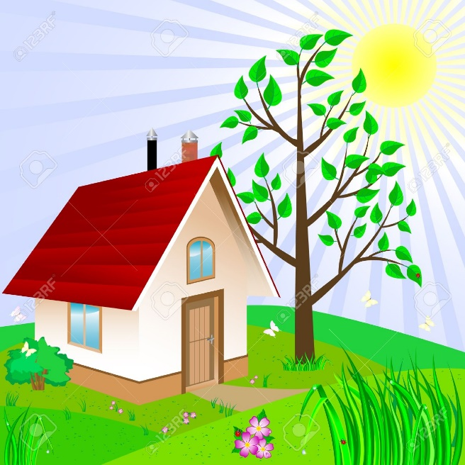
SKLANJATEV
HIŠA JE ZELO VELIKA
HIŠE SE NEBO DOTIKA
K HIŠI VODIJO STOPNICE
HIŠO ČUVAJO CVETLICE.
V HIŠI NAREDIMO POD.
S HIŠO GREMO NA SPREHOD.

NIKO GRAFENAUER.
Za igro ti dajem majhen izziv.
Sestavi puzzle, kaj dobiš?
https://www.jigsawplanet.com/?rc=play&pid=364a57c1d5c0
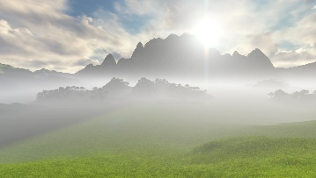
3. Ozrli smo se v nebo in odkrili blago meglico, ki jo je sever obračal nazaj.
Skozi grapo smo najprej zavili na prostoren pašnik, kjer se je pasla živina.
Prvi je pred nami korakal vodja, številka pet pa je pripadala Luki.
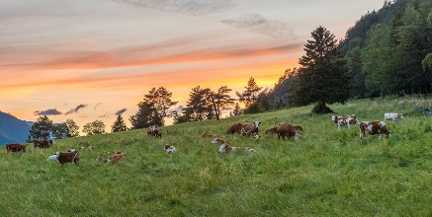
V gosjem redu smo prepevali pesmi in naša srca so bila polna radosti.
- Iz besedila izpiši:

4 SAMOSTALNIKE: _____________________________________________________
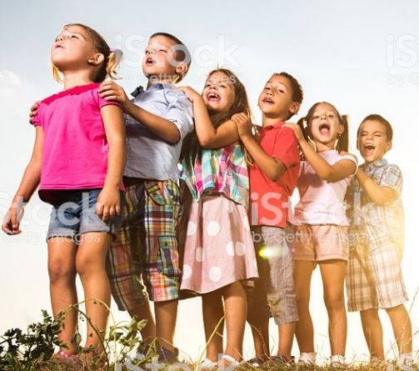
2 PRIDEVNIKA: _______________________________________________________

2 PRISLOVA: __________________________________________________________

2 OSEBNA ZAIMKA: _____________________________________________________


2 ŠTEVNIKA: ___________________________________________________________ /5

4. Samostalnikom določi spol in število.
drevo ___________________________ hlače ____________________________
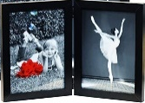

sliki__________________________ sadje _____________________________


škarje ____________________________ brki ______________________________

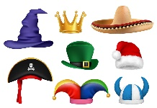
klobuki __________________________ vrata ____________________________

/4

5. Samostalnike zapiši v zahtevanem sklonu.
tat (orodnik dv.) ________________________ gospa (dajalnik ed.) ________________

sreča (dajalnik mn.) _________________________
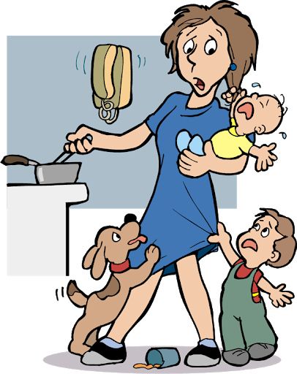

človek (mestnik dv.) ________________

človek (imenovalnik mn.) ____________________

mati (tožilnik ed.) __________________

gospa (rodilnik mn.) ________________________



polje (rodilnik mn.) ________________ /4

6. Obkroži množinske samostalnike.
Trbovlje, peresi,

tla, očala, miš,
sreča, hlače, kostanj,
luč, sadje, pljuča,
brki, knjige, drva,
avto, vrata
2/
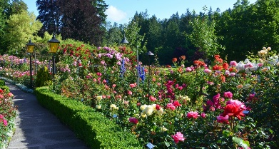
7. V povedih poišči samostalnike in na črte zapiši vprašalnice in ime sklona. 8/
Vrtnicam dodaj še nekaj gnojila.
__________________________________________________________________________________
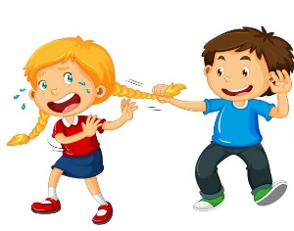
Maja se je jezila nad nagajivim sošolcem.


Jasna ni pohvalila brata, čeprav je na tekmovanju dosegel lep rezultat.
__________________________________________________________________________________
8. Samostalnike postavi v pravilno obliko (sklon).
- Obe ___________________(gospa) je bilo strah.

- Kar svojo __________________(hči ) vprašaj.

- Pred _______________________________ (dve leti) je bil odličnjak.

- Iz treh ________________ ______(nadstropje mn.) se je valil gost dim.

- Z _____________________ (otrok, mn.) je včasih težko.

- _____________________ (človek, dv.) ni bilo na spregled.

- S ____________ (ključ, ed.) ni mogel odkleniti _____ (vrata).

- Izšel je nov roman pisatelja ___________________________________ (Luka Potrč)

- Na zabavi sem srečala _______________________________________ (Irena Koštomaj).

- Praznovali smo z ___________________________________________ (Marko Korošec).

- Na trgu sem srečala _________________________________________ (Ana Saksida). /6

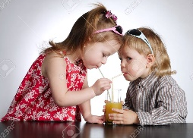
9. Podčrtaj OSEBNI ZAIMEK in napiši njegovo NANAŠALNICO.
A) Tomaž je sedel k mizi, Sanja pa mu je prinesla sok.
Nanašalnica: ______________
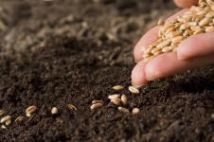
B) Semena so padla na tla, zato jih nismo več našli.
Nanašalnica: _______________ /1

10. Vstavi pravilno obliko OSEBNIH ZAIMKOV.
V šolo sem prinesel knjigo o dinozavrih in _____ (ona) pokazal učiteljici. Pritekli so tudi sošolci, ker ______(oni)
je knjiga zanimala. Bil sem ponosen na dosežek in srce ______ (jaz) je močno razbijalo. Prišla sva domov, a
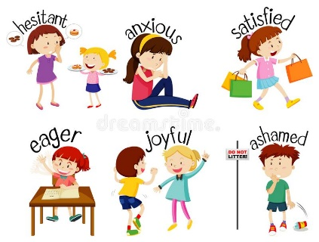
______ (midva) ni nihče opazil.
/2
11. Izpiši PRIDEVNIKE in jim določi VRSTO.

Matjaževa sestra rada pije jagodni sok.
_____________________________ ___________________________________________
Prijazna učiteljica Andreja je odšla v sosednjo učilnico.
_____________________________ ___________________________________________
Z desno roko si je segla v hlačni žep.
______________________________ ___________________________________________ /3

12. Izpolni razpredelnico.
/4
OSNOVNIK | PRIMERNIK | PRESEŽNIK
dober

sladek
globok
hiter

13. Poveži števnike z njihovo vrsto. /2
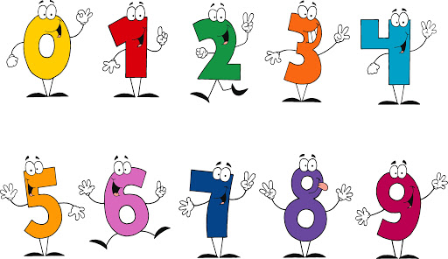
34.

9875
glavni števnik
345
vrstilni števnik
657.

14. Zapiši števnike z besedo.
866________________________________________________________________________
240.________________________________________________________________________
9593 ________________________________________________________________________
7852.________________________________________________________________________ /2

15. Izpiši prislove v razpredelnico in določi njihovo vrsto.
Metka je za v šolo vstala zgodaj. Sklenila je, da bo danes pripravila presenečenje za vso družino. Matic je ob devetih še gledal zaspano. Sestrica je bila lačna in je začela hitro jesti. Oče je bil zunaj, a je rad prišel na zajtrk. Vsi smo se zbrali doma.
Prislov | Vrsta prislova

/
16. Glagolom določite osebo, število, čas. 4/
Najdejo |  | bosta pospravila
sem prišel |  | ste se odločili

17. Podčrtaj glagole in jih napiši na ustrezno mesto v preglednici. Na prazna mesta napiši še drugi dve časovni obliki. 3/
- Knjigo bom kupila v domžalski knjigarni.
- Te počitnice šolarji težko pričakujejo.
- Gospe smo se zahvalili.
SEDANJIK | PRIHODNJIK | PRETEKLIK

18. Podčrtaj pravilno glagolsko obliko. 2/
Otroci niso smeli biti / bit dolgo pokonci.

Kupiti / Kupit moram novo kolo.

Babica je znala pečt / peči dobro domače pecivo.

Jutri grem teči / tečt / teč na ljubljanski maraton.

19. Vpiši pravilno glagolsko obliko in jo poimenuj. (nedoločnik ali namenilnik) 3/
Mojca je lani hotela (igram) ___________________ flavto. _______________________

Prijatelj je pritekel (povem) ___________________ novico. ________________________

Mama je želela (postrežem) ________________ zunaj. ___________________________

20. Izpiši glagole in jim določi osebo, število in čas.
Iz sobe sva se odtihotapila že zjutraj.

Zgodbe bodo pripovedovali našim otrokom.

Pridi danes na ples.

Na plesu smo plesali dolgo v noč.

Manja je čutila veliko olajšanje.

S sošolcem se bosta zagotovo pogovarjala o avtomobilih.

Danes si privoščim počitek.

7/

GLAGOL | OSEBA | ŠTEVILO | ČAS

SAMOPRESOJA

KAKO MI JE ŠLO?


KAJ MORAM ŠE VADITI?

KAKO BOM PRIŠEL DO ZNANJA?


BRAVO!!! Uspelo ti je!

